Работала над своим профессиональным развитием и самообразованием, участвовала в работе курсов, семинаров, вебинаров.
1. «Достижение личностных, метапредметных и предметных результатов обучения средствами УМК по русскому языку и литературе издательства «ДРОФА», Сертификат участника семинара,4 часа, Нижневартовск, 2013год;
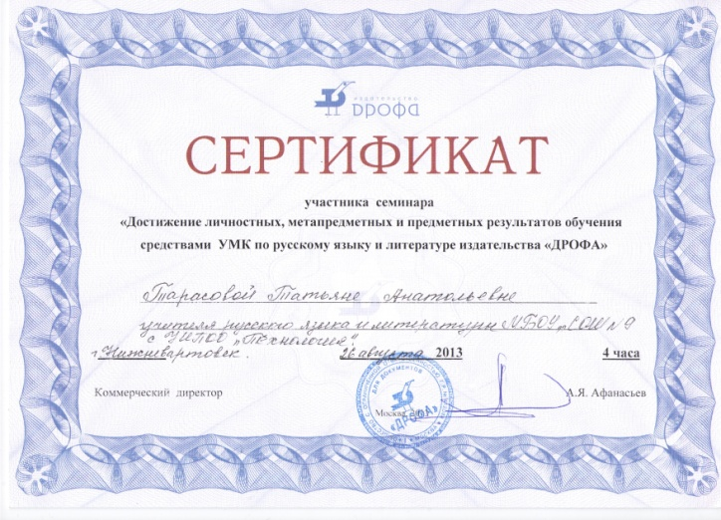
2.«Формула решения школьных конфликтов», Сертификат участника курсов повышения квалификации, 22 часа, 2013 год;
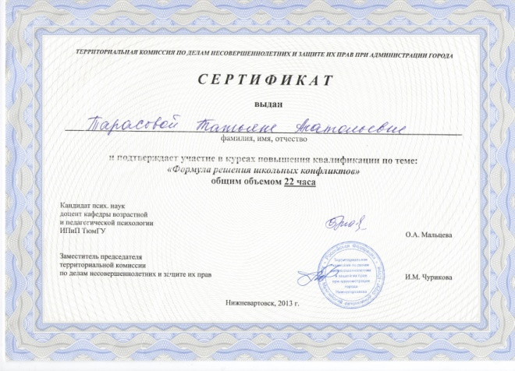
3.«Причины уходов несовершеннолетних из семьи. Работа классного руководителя с обучающимися и их родителями по профилактике самовольных уходов» на базе городского центра при МБОУ «СОШ №15», Сертификат участника цикла семинаров, 24часа, 2012-2013;
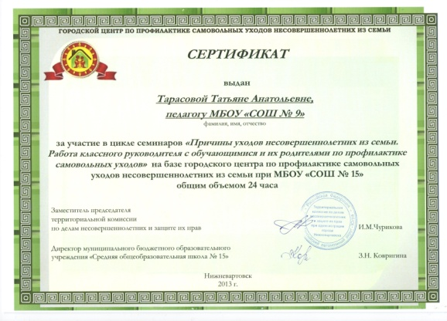
4. «Русский язык как компонент образовательной системы в свете государственного стандарта», – участик интернет-семинара, ». ЦРО, 13.05.2010 г.;
5. «Информационные ресурсы в образовании», участник Международной научно-практической конференции, март 2012 г.;
6. «Создание портфолио учителя средствами конструктора сайта», участник городского семинара . ЦРО, 30.01.2012г.
7. «В поисках новых подходов при обучении русскому языку в школе». Сертификат участника вебинара. 2 часа, Москва, 2013 год, №207.
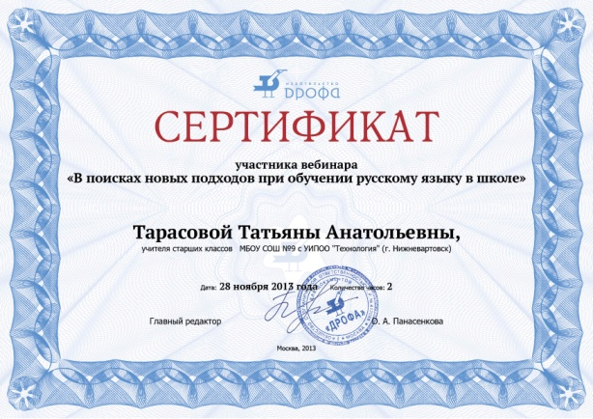
8. «Информационные технологии и цифровые образовательные ресурсы в деятельности учителя литературы 5-11 классов». Сертификат участника вебинара. 2 часа, Москва, 2013 год, №153.
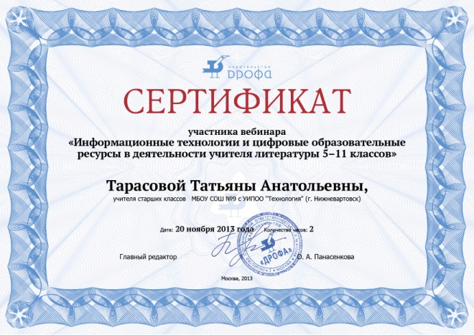
9. «Издательство «Дрофа»- школе: программно- методическое обеспечение образовательного процесса». Сертификат участника вебинара. 2 часа, Москва, 2014 год,; №142;
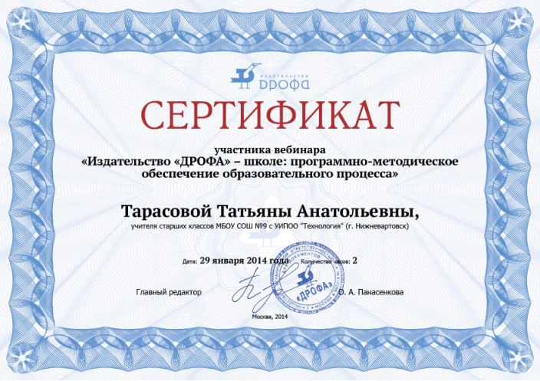
10. «Разработка персональной технологии обучения учителем как основ
качества обучения» (докладчик Панов), участник вебинара , 23.09.2011г.;
11. «Реализация требований ФГОС основного общего образования в УМК по русскому языку и литературе в контексте системы учеников «Вертикаль» (докладчик Пахнова Т.Т.) ,участник вебинара. ЦРО, 26.10.2011 г.
12. «Реализация требований ФГОС основного общего образования в УМК по русскому языку и литературе в контексте системы внедрения стандарта начального и основного общего образования», участник вебинара Омского государственного университета. Апрель 2013год.

